«Уши». Цель: энергетизация мозга. Мягко расправить и растянуть одноименной рукой внешний край каждого уха в направлении вверх – наружу от верхней части к мочке уха 5 раз. Помассировать ушную раковину.
МБДОУ
«Приданниковский детский сад №5»

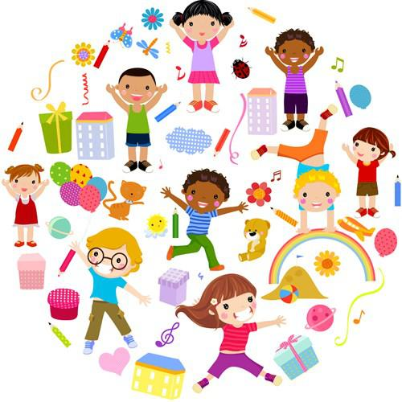

2017 г.

мастер-класс
"секрет успешных дошколят
или кинезиология на все случаи жизни"

- «Колечко». Цель: развитие межполушарного взаимодействия (мозолистого тела). Поочередно и как можно быстрее перебирать пальцы рук, соединяя в кольцо с большим пальцем последовательно указательный, средний и т.д. Упражнение выполняется в прямом (от указательного пальца к мизинцу) и в обратном (от мизинца к указательному пальцу) порядке. В начале движения выполняются каждой рукой отдельно, затем вместе.

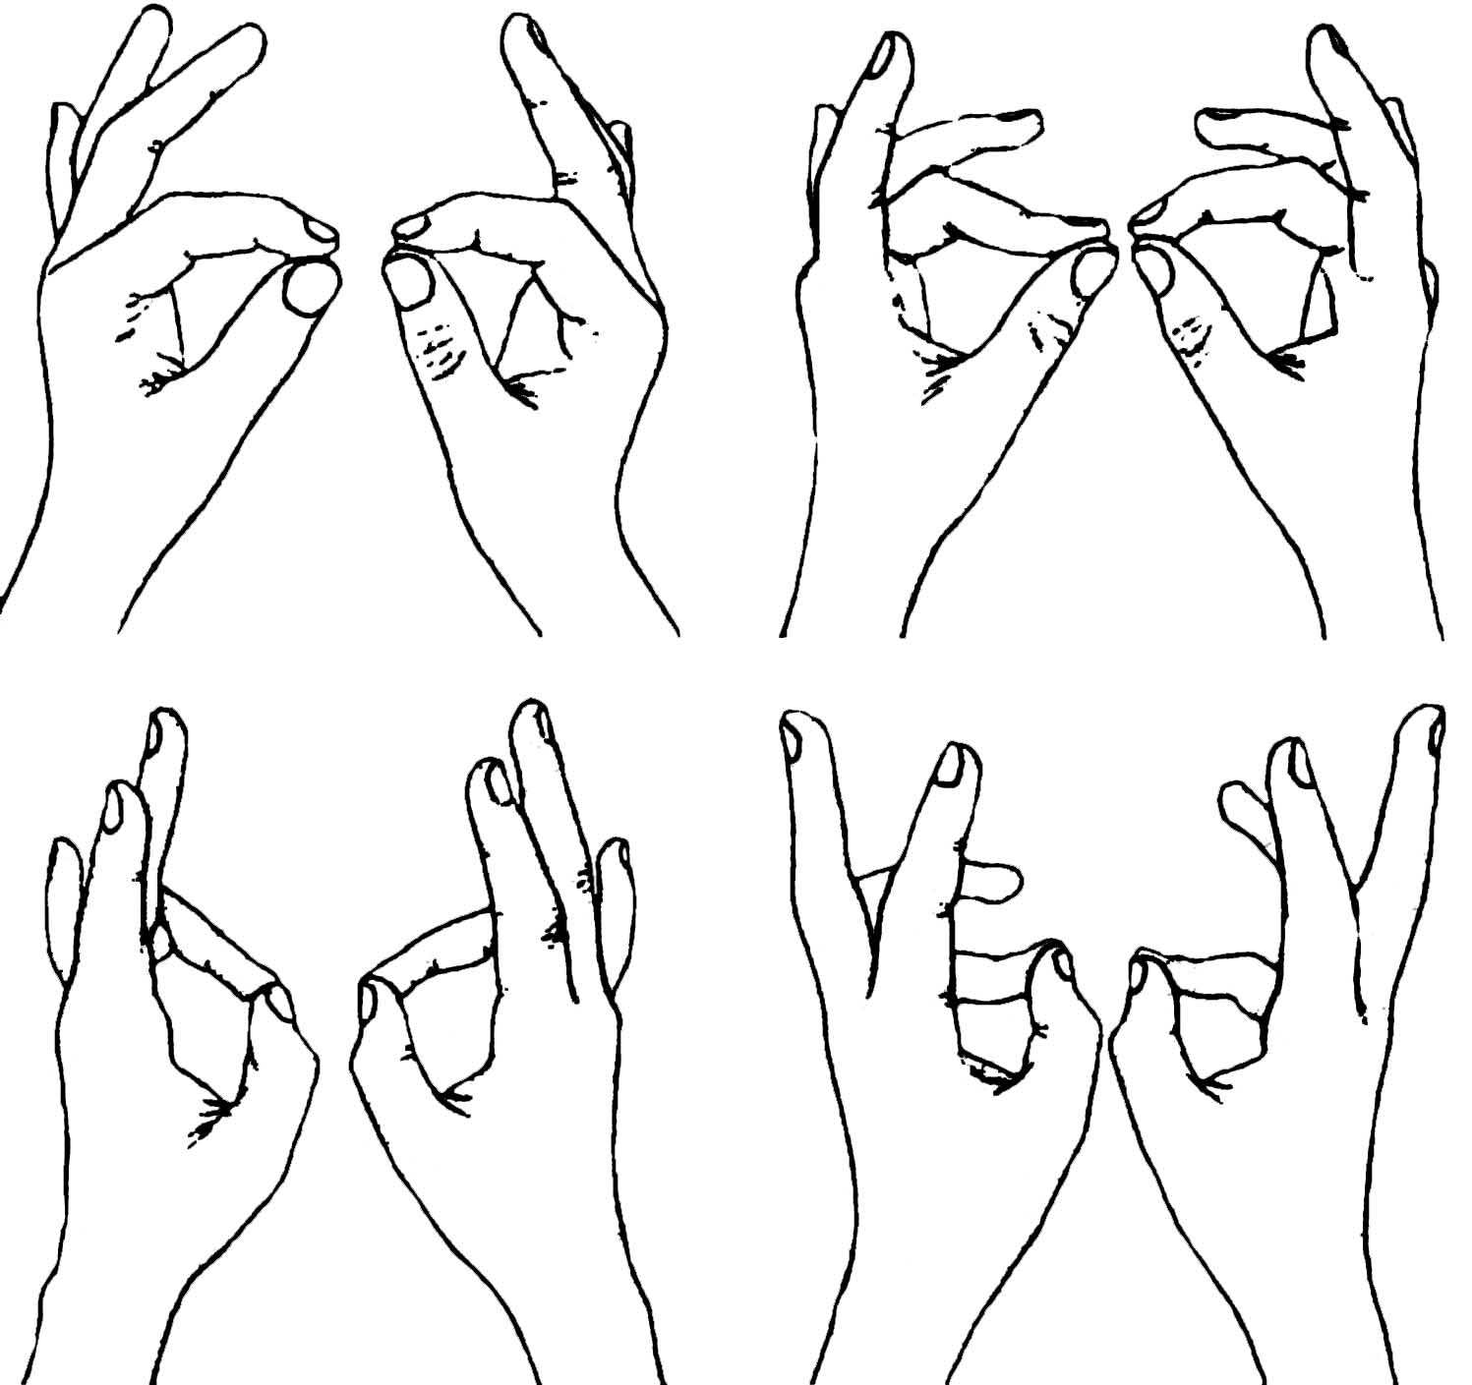
Рекомендации по применению кинезиологических игр и упражнений

1. доброжелательная обстановка;
2. систематичность проведения игр и упражнений;
3. постепенное усложнение и наращивание темпа заданий;
4. точность выполнения кинезиологичесих упражнений
5. применение упражнений на занятиях и в свободное время;
6. включение членов семьи воспитанников в данный процесс.



Составитель:
Педагог-психолог Н.И. Снежко
«Кулак-ребро-ладонь». Цель: развитие межполушарного взаимодействия (мозолистого тела), произвольности и самоконтроля. Ребенку показывают три положения руки на плоскости пола, последовательно сменяющих друг друга. Ладонь на плоскости, ладонь сжатая в кулак, ладонь ребром на плоскости стола, распрямленная ладонь на плоскости стола. Ребенок выполняет движения вместе с инструктором, затем по памяти в течение 8-10 повторений моторной программы. Упражнение выполняется сначала правой рукой, потом — левой, затем — двумя руками вместе. При затруднениях в выполнении инструктор предлагает ребенку помогать себе командами («кулак-ребро-ладонь»), произносимыми вслух или про себя.
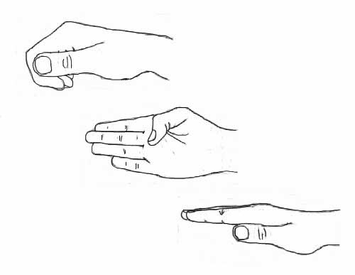
«Лезгинка». Цель: развитие межполушарного взаимодействия (мозолистого тела), произвольности и самоконтроля. Ребенок складывает левую руку в кулак, большой палец отставляет в сторону, кулак разворачивает пальцами к себе. Правой рукой прямой ладонью в горизонтальном положении прикасается к мизинцу левой. После этого одновременно меняет положение правой и левой рук в течение 6-8 смен позиций. Необходимо добиваться высокой скорости смены положений.
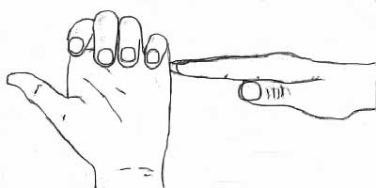
«Лягушка. Цель: развитие межполушарного взаимодействия (мозолистого тела), произвольности и самоконтроля. Положить руки на стол. Одна рука сжата в кулак, другая лежит на плоскости стола (ладошка). Одновременно и разнонаправленно менять положение рук.
«Замок». Цель: развитие межполушарного взаимодействия (мозолистого тела), произвольности и самоконтроля. Скрестить руки ладонями друг к другу, сцепить пальцы в замок, развернуть руки к себе. Двигать пальцем, который укажет инструктор. Палец должен двигаться точно и четко. Нежелательно допускать движения соседних пальцев. Прикасаться к пальцу нельзя. Последовательно в упражнении должны участвовать все пальцы обеих рук. В дальнейшем дети могут выполнять упражнение в парах.
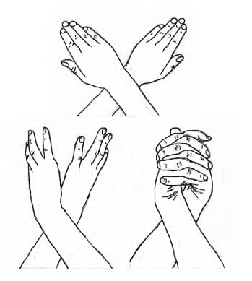
«Ухо-нос». Цель: развитие межполушарного взаимодействия (мозолистого тела), произвольности и самоконтроля. Ребенку предлагают левой рукой взяться за кончик носа, а правой рукой – за противоположное ухо. Одновременно отпустить ухо и нос, хлопнуть в ладоши, поменять положение рук «с точностью до наоборот».

